Inhaltsverzeichnis:
Erlebnis Licht:
GERA Leuchten auf der imm cologne Seite 2-4
GERA Lichtregal Seite 5-8
GERA Wandregal Seite 9-10
Pendelleuchte 40 x 10 GERA LS 6 Seite 11
GERA Stehleuchte Avion Seite 12
Garderobenleuchte GERA LS 8 Seite 13
Das Unternehmen GERA Leuchten Seite 14-15
Bilddaten in der Übersicht Seite 16-17
Auf der beiliegenden CD-ROM finden Sie
das gesamte Text- & Fotomaterial.
Erlebnis Licht: GERA Leuchten präsentiert Lichtmöbel für eine atmosphärische Raumgestaltung
Licht gehört zu den wichtigsten innenarchitektonischen Gestaltungskomponenten. Es lässt Gegenstände hervor- oder zurücktreten, wirkt anregend oder beruhigend. Es moduliert den Raum, verleiht ihm Konturen und kann auf Wunsch auch kaschieren.
GERA Leuchten vereint diese gestaltgebenden Aspekte mit Produkten, die höchsten Designansprüchen genügen. In seinen exklusiven Lichtmöbeln verknüpft das Unternehmen die Funktionen Beleuchten und Tragen – und ermöglich so dem Anwender eine Raumgestaltung der besonderen Art.
Vom 19. bis zum 25. Januar 2015 lädt GERA Leuchten Innenarchitekten, Planer, Endverbraucher und alle anderen Interessenten zum Erlebnis Licht ein. Auf der imm cologne auf Stand L030 in Halle 2.2 zeigt das Unternehmen Lichtkunst in Perfektion: „Wir bieten mit unseren Produkten durchdachte Funktionalität mit einem innenarchitektonischen Doppelnutzen. Damit versetzen wir unsere Kunden in die Lage, ihre Raum-Licht-Gestaltung auf ein neues Niveau zu heben“, so Thomas Ritt, Designer und Produktmanager bei GERA Leuchten.
Bei seinen Lichtmöbeln setzt das Unternehmen LED ein, die in ihrer Lichtfarbe steuerbar sind. Die LED korrespondieren untereinander und wenn gewünscht mit dem Tageslicht. So wird ein als natürlich empfundenes Raumklima erzeugt – und dem Nutzer darüber hinaus eine maximale Gestaltungsvielfalt eröffnet. Innenarchitekten, Planer und Einrichtungshäuser erhalten so eine zusätzliche Planungsdimension und damit die Möglichkeit, ihre Leistungen zu differenzieren und auf die verschiedensten Kundenbedürfnisse auszurichten.
„Was unsere Lichtmöbel mit der Wahrnehmung von Räumen und der Stimmung machen, lässt sich nur schwer beschreiben“, erklärt Hening Pölitz, Geschäftsführer von GERA Leuchten. „Ein Besuch auf unserem Messestand wird so für alle Interessenten zu einem wirklichen Erlebnis: dem Erlebnis Licht.“

GERA Lichtregal
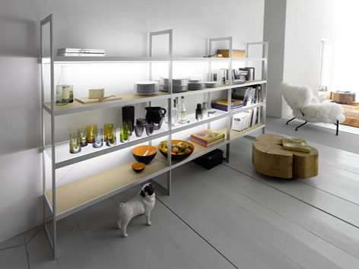
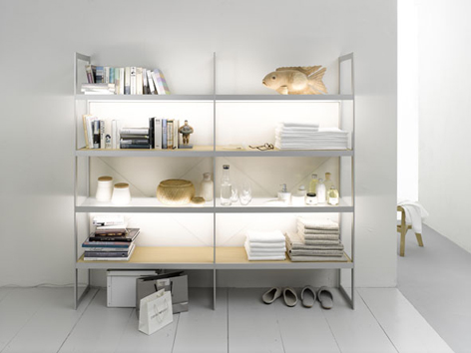
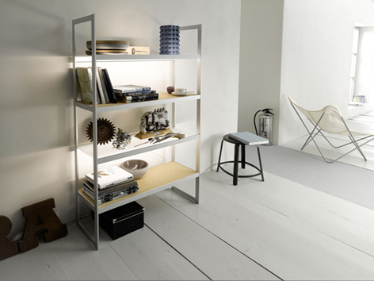
In dem edlen GERA Lichtregal vereinen sich puristisches Design und außergewöhnliche Funktionalität, die sich strikt an den Wünschen und Bedürfnissen des Benutzers orientieren. Die im Möbel integrierte ScanAndLight-Funktion, die das Licht des Raumumfeldes und jeder einzelnen Leuchte misst und steuert, erlaubt die Steuerung der gesamten Raumbeleuchtung. Durch gezielte mikroelektronische Regelung der LED-Farbanteile kann so im gesamten Raum ein sich ständig anpassendes und vom Betrachter als natürlich empfundenes Lichtklima erzeugt werden.
Das Regal ist ein eindrucksvolles Beispiel für die einzigartige Ausstrahlung, die ein immanentes Beleuchtungssystem einem Möbel verleihen kann. Funktionalität und Gestaltungskraft machen das GERA Lichtregal zu weit mehr als einem Möbelstück. Thomas Ritt bezeichnet es als „ein zeitloses, fein und belastbar konzipiertes Regalsystem, das seine Farbe nicht durch Lack, sondern durch Licht erhält und sich eben durch seine Inszenierungseigenschaften perfekt in den Raum integrieren lässt.“ Kurz gesagt, gestaltet das Regal die Atmosphäre des gesamten Raumes und wird so zum Herz eines jeden Beleuchtungskonzeptes.
Das GERA Lichtregal ist 1840 mm hoch und 350 mm tief. Es ist in drei Standard-Breitenvarianten mit den Bezeichnungen GERA Lichtregal 100, 200 und 300 erhältlich. In der Einfachregalausführung 100 beträgt die Breite genau 1000 mm. In der Doppel- und Dreifachausführung liegt die Breite bei 1990 bzw. 2980 mm.
Während das GERA Lichtregal in der Vergangenheit ausschließlich mit Glasböden erhältlich war, wurden in weiteren Ausführungen jetzt auch Holzböden in Eiche hell integriert, die die wohnlichen Aspekte einer Möbelplanung mehr in den Vordergrund stellen. In Kombination mit dem hochwertigen Rahmen aus gebürstetem Aluminium zeichnen sich beide Varianten durch formale Strenge und gestalterische Simplizität aus, die sich in nahezu jede Umgebung einfügen. Seine ganze Gestaltungskraft entwickelt das GERA Lichtregal besonders in kleineren Grundrissen. In verschmelzenden Raumfunktionen lässt sich mit dem GERA Lichtregal ein stilistischer Übergangsbereich einrichten, der die jeweilige Atmosphäre beider Wohnumgebungen aufnimmt und zusammenfügt. Das Regal kann einen fließenden Übergang zwischen unterschiedlichen Räumen wie Wohn- oder Essbereich, Büro oder auch Bad und Sauna schaffen, wobei die benötigten Gegenstände dort entsprechend abgelegt werden können. Die tragende und lichtspendende Funktion, gekoppelt mit dem schlichten Design, verleiht dem GERA Lichtregal einen einzigartigen Charakter, der oftmals vernachlässigten Übergangszonen eine neue Gestaltungskraft gibt.
GERA Wandregal
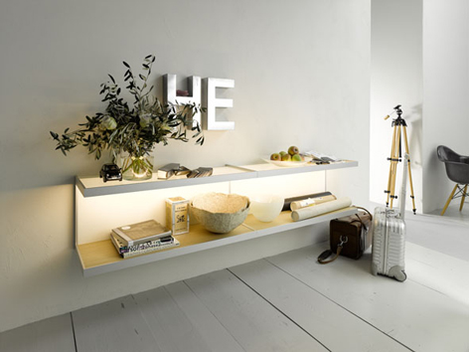
Beim GERA Wandregal trifft klare Funktionalität auf maximale Inszenierungskraft. Dieses Möbel schafft nicht nur Ordnung, seine Ausstrahlung verleiht dem umgebenden Raum eine elegant in Szene gesetzte Atmosphäre. Mit der GERA ScanAndLight-Technik ausgerüstet, integriert sich dieses Möbel harmonisch in jedes Lichtambiente oder es schafft gezielt Kontraste, die den Charakter des Raumes prägen und das Wandregal fast künstlerisch erscheinen lassen.
Das GERA Wandregal ist sowohl mit beleuchteten Glasböden als auch in Kombination mit Holzböden in Eiche hell erhältlich. Die Höhe beträgt 410 mm, die Tiefe 350 mm. Die Standardbreite liegt bei 1000 mm. Das Produkt ist so konstruiert, dass auch zwei Regale unmittelbar nebeneinander angebracht werden können und optisch eine Einheit bilden. Die Gesamtbreite beträgt in diesem Fall 2000 mm. Seinen Einsatz findet dieses puristische und gleichzeitig stimmungsgebende Möbel dank seiner Vielseitigkeit in unterschiedlichsten Raumsituationen.

Pendelleuchte 40 x 10 GERA LS 6
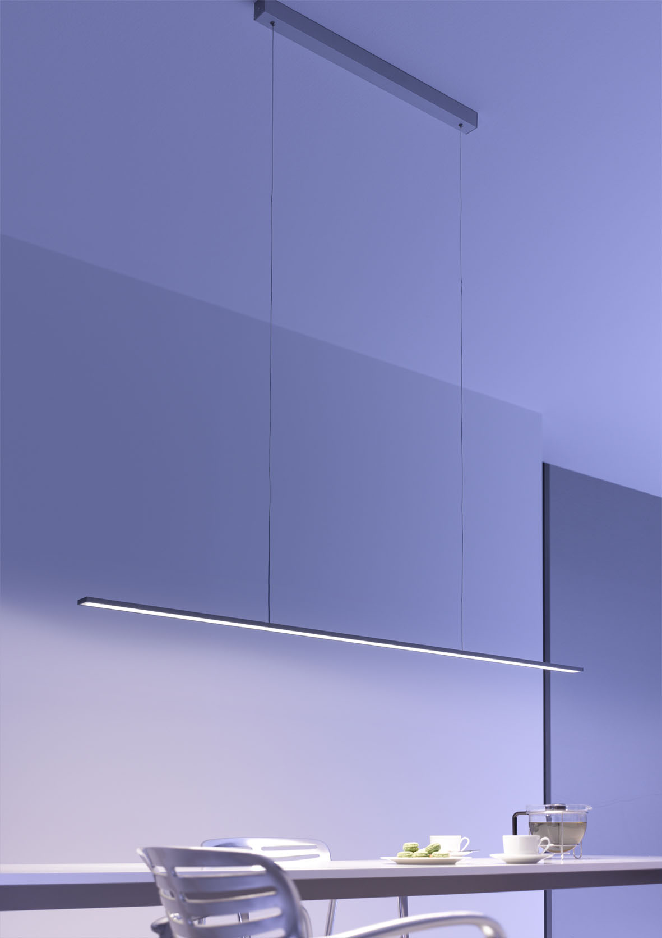
Ein Traum für Interior-Designer ist die elegante Pendelleuchte 40 x 10 GERA LS 6. Mit ihrem extrem schlanken Profil und der unauffälligen Stromzuführung durch kleinste Leitungsquerschnitte erscheint sie trotz ihrer beeindruckenden Lichtemission sehr leicht und fast schwebend. Dank der Möglichkeit einer individuellen Anpassung in Bezug auf Länge und Lichttemperatur bietet sie absolute Planungsfreiheit und kann sowohl als Pendelleuchte über Tischen und Tresen, als Nischenleuchte in der Küche oder auch als Spiegelleuchte im Bad eingesetzt werden.
GERA Stehleuchte Avion
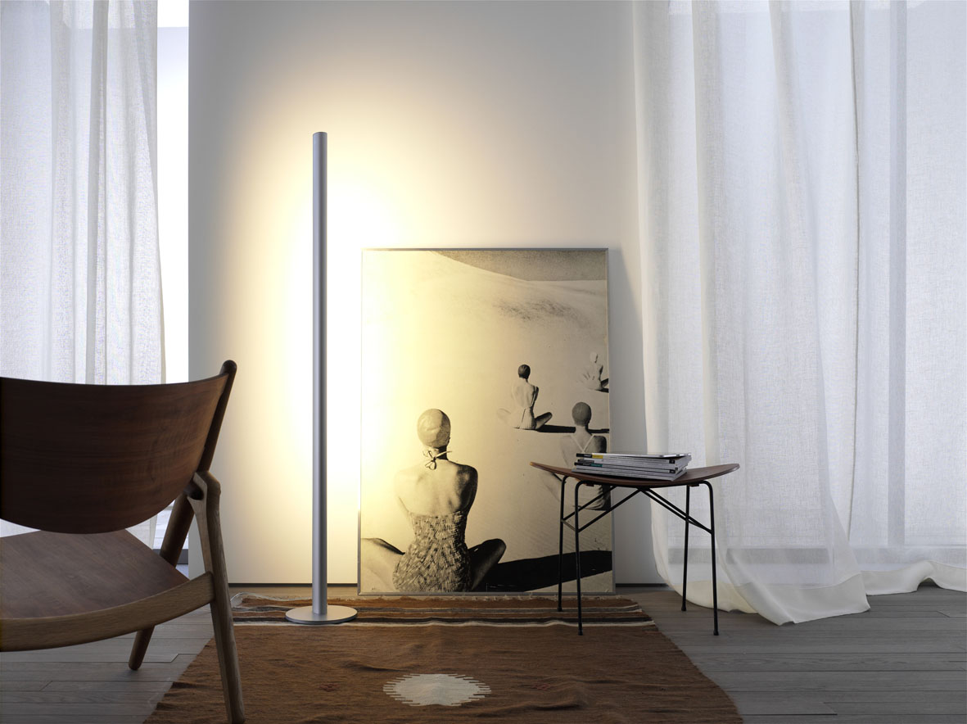
„Der geschwungene Querschnitt des Aluminiumprofils erinnert an einen Flügel oder eine Tragfläche“, beschreibt Thomas Ritt die Formensprache der Produktneuheit Avion aus dem Hause GERA Leuchten. Klare Linien verleihen dem Modell eine zeitlos moderne und sehr beruhigende Ausstrahlung. Die Stehleuchte ist berührungsfrei schalt- und dimmbar und in den Farben Weiß oder Aluminium erhältlich. Wie alle GERA-Leuchten ist sie perfekt geeignet, um eine Nische, Zimmerecke oder Wand zu inszenieren, ohne sich selbst dabei in den Vordergrund zu spielen.
Garderobenleuchte GERA LS 8
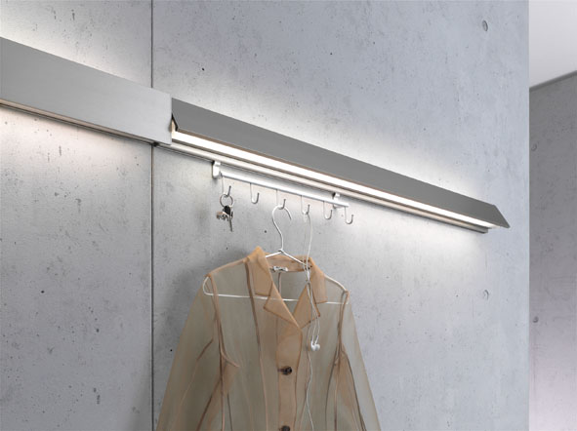
Wie bei allen Lichtmöbeln von GERA Leuchten handelt es sich auch bei der Garderobenleuchte GERA LS 8 um ein Objekt, das mehr bietet als die reine Lichtgebung. Das Besondere an diesem architektonisch gestalteten Modell ist die Möglichkeit, eine oder mehrere Hakenleisten verschiebbar in eine hinter der Leuchte angebrachte Schiene einzuhängen. Auf diese Weise entsteht zum Beispiel eine belastbare Garderobe.
Das Produkt kann in individueller Breite verplant werden und füllt so auch kleinere Nischen mit sinnvollen Funktionen. Die Addition mehrerer Leuchten führt hingegen zu interessanten, linear fluchtenden Einrichtungseffekten in längeren Korridoren.
Das Unternehmen GERA Leuchten
Mit umfangreichem Wissen um Lichtdesign, Möbelkonstruktion und Elektrotechnik entwickelt das thüringische Unternehmen GERA Leuchten Möbelkonzepte, die in Kombination mit den entsprechenden Leuchtmitteln einzigartig auf dem Markt sind.
Mit seinen charakteristischen Lichtmöbeln erschließt das Unternehmen eine neuartige Produktkategorie, in der durch die Verknüpfung der Funktionen Leuchten und Tragen immer ein innenarchitektonischer Doppelnutzen angestrebt wird. Das Design der Einzelprodukte entspringt der maßlichen Systematik einer übergeordneten Produktfamilie. Formale Strenge, gestalterische Simplizität, Echtheit und Logik verbinden sich zu Produkten, deren Stil durch zeitlose, funktionale Form geprägt ist.
Natürlich genügen alle Produkte auch qualitativ den höchsten Ansprüchen und tragen das Gütesiegel „Made in Germany“. Dafür sorgen der ISO-zertifizierte Herstellungsprozess und die hoch qualifizierten GERA-Mitarbeiter.
Bilddaten in der Übersicht

GERA_Lichtregal_100 GERA_Lichtregal_200

GERA_Lichtregal_300 GERA_Wandregal

GERA_Pendelleuchte_LS6

GERA_Stehleuchte_Avion GERA_Garderobenleuchte_LS8

